

Data:

Teste realizado: Verificação se o UE se conecta

Resultado: Teste falhou

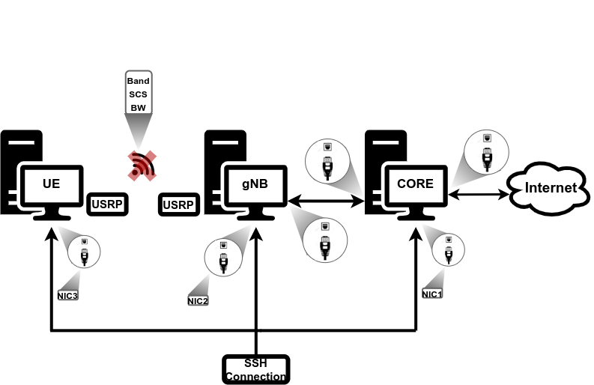Figura 1: Esquema do Setup

**Dados do Setup**

**Core**

Endereço de ip da maquina que corre o core (NIC1):

Endereço de ip do conteiner do amf:

**gNB**

Endereço de ip da maquina que corre o gNB (NIC2):

**Características do canal**

Band:

Subcarrier Spacing (SCS):

BandWidth (BW):

**UE**

Endereço de ip da maquina que corre o UE (NIC3):

Endereço de ip atribuído ao UE pelo Core: Sem IP atribuído

**Descrição do teste realizado**

Este teste consiste em verificar se o UE consegue comunicar com o exterior. Durante o teste o UE tem de se registar na rede, e de seguida comunicar com um endereço de ip exterior à rede implementada.

**Problemas**

**Possíveis causas:**

* Core desligado
* Falta de conexão entre o gNB e o Core
* Configurações erradas do UE, gNB, ou no Core
* Valores do mcc, mnc, sst, sd, imsi, key, opc e dnn não condizentes entre o Core, gNB e UE

**O que fazer?**

* Verificar se as maquinas que correm o UE, gNB e o Core estão ligadas
* Verificar se o Core, gNB, e o UE estão a correr (analisar os logs)
* Verificar se os cabos de rede estão ligados
* Verificar se os endereços de IP estão corretos

**Sugestões:**

* Correr o teste que verifica se o UE se conecta, caso o teste seja bem sucedido, verificar o ficheiro docker-compose e verificar se o endereço IP da interface que liga ao exterior está de acordo com o da placa de rede